Inv-0007
26-11-2018
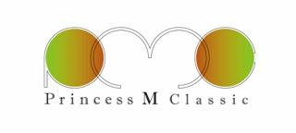
Invoice

- Item: 零部件和仪器
- 价格
1) HORIBA 粒径测定仪器 LB-500 1套 32，000日元
2) DIONEX Cation suppressor :CSRS300 1套 40，000日元
3) UV-1240 1套 450，000日元
- 运费 （11月21号到上海的货） 1式 228，000日元
共计 750,000 日元

- 条件
- 不含 出口费用
- 含 运费从代理商到我仓库，非该证明书发的费用。
- 出货日
商量

- 银行号码
京都银行（0158） 长冈支店(312) 普通 4362929 名字 Princess M Classic IKUYA BOHGAKI

Princess M Classic
京都市伏见区羽束師菱川町105
Tel. +81-80-4242-8456
以上

